https://www.gmx.at/magazine/wissen/versunkene-doerfer-enzersdorf-thale-entdeckt-32110712

Versunkene Dörfer in Enzersdorf im Thale entdeckt
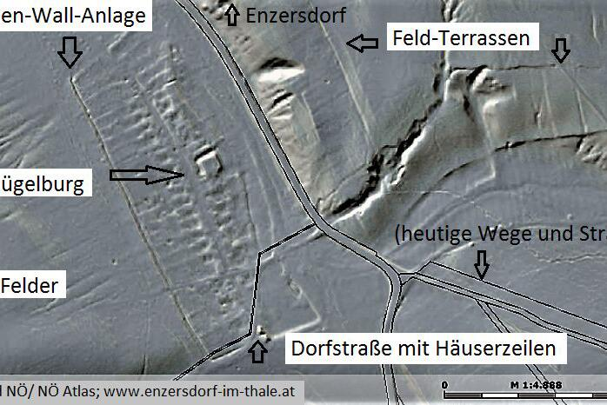In Niederösterreich sind fünf versunkene Dörfer entdeckt worden.

Versunkene Dörfer in Enzersdorf im
Kommentare16
Aktualisiert am 11. Januar 2017, 12:23 Uhr
In Niederösterreich sind mehrere versunkene Dörfer entdeckt worden – sie liegen in einem Wald rund um den Markt Enzersdorf im Thale. Nicht nur Orte wurden konserviert, sondern auch der mittelalterliche Hochwasserschutz.
Trotz intensiver Forschungen in den 1980er Jahren sind erst im November mehrere neue Siedlungen im Wald rund um den mittelalterlichen Markt Enzersdorf im Thale entdeckt worden. Möglich wurde die aktuelle Neuentdeckung durch Laserscan-Aufnahmen, die das Land Niederösterreich in seiner Onlinekartensammlung bereithält.
Sie stellen nur die Erdoberfläche dar und blenden den Pflanzenbewuchs aus. Zumal dort nach Verödung der Orte zwischen dem 13. und 15. Jahrhundert nie Äcker angelegt und diese Flächen nie eingeebnet wurden, blieben die strukturellen Erhebungen erkennbar.
"Die Ortswüstungen Krales und Unter-Abtsdorf sind besonders schön und komplett erhalten", freut sagte Mag. Gerhard Hasenhündl. Er ist Leiter der Archäologischen Abteilung des Museumsvereins Hollabrunn und hat vor Jahren unter anderem die Ausgrabungen zur mittelalterlichen Ortswüstung Partz nahe des damaligen Zentralortes Enzersdorf geleitet. Der Experte hat die jüngsten Entdeckungen von Heimatforscher Mag. Heinz Bidner analysiert und das Bundesdenkmalamt informiert.

Erdhügelburg in Krales entdeckt
Krales liegt im Glasweinerwald (Gemeinde Großmugl, Bezirk Korneuburg) und hatte sogar eine Erdhügelburg. Die Anlage ist mit steilen Gräben, einem 450 m² großen Kernburg-Plateau und einer etwa 150 m² großen Vorburg gut erkennbar. Geschützt war die Burg wohl zusätzlich durch Holzpalisaden.

Parship.at
Wer passt zu mir?
Finden Sie interessante Singles in Ihrer Nähe!
Promotion

LoveScout24
Singlefrauen Online
Flirten Sie sofort los, auf LoveScout24!
Promotion

"Das Dorf hatte 30 bis 40 Häuser und 200 bis 250 Bewohner. Das war für damalige Verhältnisse relativ viel", rekonstruiert Hasenhündl. Die Gebäude, die damals allesamt aus Holz und Lehm errichtet wurden, sind naturgemäß längst verrottet. Die Grundmauern, die aus Steinen gebaut wurden, blieben unter dem Waldboden jedoch erhalten.

Mittelalterlicher Schutz vor Überflutungen
"Angelegte Gräben rund um die Dörfer dienten vornehmlich dem Schutz vor Überflutungen durch angeschwollene Bäche oder durch das Hangwasser bei Starkregen", ist Heimatforscher Heinz Bidner überzeugt. Er hat Gelände- und Hangwasserkarten abgeglichen, die seine Theorie tragen.
"Die Regenwasserbäche fließen noch heute in die übrig gebliebenen überbreiten Gräben. Diese verlaufen wiederum leicht abfallend und lassen das Wasser erst am Dorfende in tiefere Lagen frei abfließen." Somit habe es vor rund 1.000 Jahren nachweislich Anlagen gegeben, die in Vergessenheit gerieten und wohl auch heutigen Dörfern Überflutungen ersparen könnten. (rs)

